Korntal-Münchingen, den 19. Januar 2018
Beste Lieferfähigkeit und Beratung
Holz-Metall-Bereich von VBH profitiert
von erweiterter Lagerkapazität
Mit der Modernisierung am Lagerstandort Ilsfeld verbessert VBH, Europas größtes Handelshaus für Fenster- und Türbeschläge, nochmals die Lieferfähigkeit und Verlässlichkeit im Holz-Metall-Bereich. Rund 30 bis 40 Prozent des vollautomatischen Langgutlagers entfallen auf Produkte für Holz-Metall-Fenster und -Türen. Mehrere tausend Artikel im Warenwert von über einer Million Euro sind damit für dieses Segment tagesaktuell verfügbar und ständig auf Lager. VBH investiert in Ilsfeld 750.000 Euro in eine effizientere Lagertechnik. Der Bereich Holz-Metall existiert bei VBH seit über 30 Jahren und ist in seiner Art und Größe einzigartig in Europa.
Der Markt für Holz-Metall-Fenster wächst seit Jahren kontinuierlich – von 4 Prozent im Jahr 2000 auf 9 Prozent 2016. Das entspricht 1,25 Mio. Fenstereinheiten. Und diese Entwicklung geht laut VBH weiter: „Die Menschen in Deutschland investieren in eine hochwertige Gebäudeausstattung und Holz-Metall-Fenster zählen zu den besten. Sie benötigen dank ihrer Aluminium-Schale nur sehr wenig Pflege von außen und bieten im Innenbereich dennoch das Klima und Ambiente eines Holzfensters“, erklärt Kai Weber, seit 2008 in diesem Bereich tätig und seit vier Jahren Verkaufsleiter Holz-/Metall-Systeme von VBH. „Wir erwarten deshalb ein weiter steigendes Wachstum für Holz-Metall-Fenster und bereiten uns logistisch darauf vor.“ Das Handelshaus bietet alles Notwendige für die Holz-Metall-Fensterherstellung – vom Aluminiumrahmen über Profile, Kantteile bis hin zu Blechen und Zubehör – und ist damit seit 30 Jahren sehr erfolgreich.
Kurzfristige individuelle Beschichtung von Alu-Profilen
2017 wurden von VBH über 2.500 Kunden im Holz-Metall-Bereich beliefert und beraten – von der individuell durchgeplanten Einzellieferung bis zu Just-in-time-Aufträgen, auftragsbezogen sortiert und auf einer Palette zusammengefasst. Kürzeste Erfassungs- und Bearbeitungszeiten von der Angebotserstellung bis zum Auftrag sind dabei der VBH-Standard, ebenso seit vielen Jahren die Online-Anbindung an Lieferanten und Kunden. Auch eine kurzfristige Beschichtung und Lieferung von Alu-Profilen übernimmt das Team zuverlässig. „Das ist der Anspruch, den wir uns selbst gesetzt haben und hinter dem wir auch stehen“, berichtet Kai Weber. Zudem bietet VBH die Möglichkeit, Rahmenschalen und Fensterbänke in einem Durchlauf gemeinsam zu beschichten und damit eine garantiert einheitliche Farbgebung sicherzustellen. „Erfahrungen zeigen, dass es immer wieder zu Komplikationen kommt, wenn die Fensterbänke nicht genau im gleichen Farbton getroffen sind, wie die Aluminiumrahmen. Deshalb beschichten und liefern wir beides aus einer Hand.“
Intensive Holz-Metall-Beratung
18 Mitarbeiter im Innen- und Außendienst, vom spezialisierten kaufmännischen Mitarbeiter bis zum Diplom-Ingenieur, mit verschiedenen Schwerpunkten und speziellem Fachwissen beraten bei VBH die Kunden in der Holz-Metall-Konstruktion. Kein anderes Handelshaus betreut das Segment so intensiv. „Uns unterscheidet, dass wir nicht nur hohe Lagerbestände und Next-Day-Lieferungen auch bei Langgut-Profilen bis 6 m Länge bieten, sondern statt einer reinen Online-Order vor allem erfahrenes und beratendes Personal“, erläutert Kai Weber. „Wir stellen unsere Teams speziell nach Kundenwunsch und Anforderung zusammen, wobei immer ein technischer Mitarbeiter – allesamt aus dem Fensterbau und viele davon seit zehn Jahren und länger bei VBH – sowie Kollegen aus dem kaufmännischen Bereich zusammenarbeiten.“ Häufig erfolgt bereits die Fensterentwicklung gemeinsam mit den Beratern. Diese zeigen dabei alle Möglichkeiten der Optimierung auf, beispielsweise bei Hebeschiebetür-Elementen im Hinblick auf Gewicht und Komplexität. So ergeben sich Einsparungen bei der Holzkonstruktion oder Aluminium-Schale. Viele Kunden lassen sich auch direkt bei der Angebotserstellung zu einem Bauvorhaben unterstützen. Der Holz-Metall-Bereich ist im ständigen Wandel und die Zahl der Systeme und Systemgeber ist in den letzten Jahren stark gestiegen. Das Team um Kai Weber ist deshalb flächendeckend in ganz Deutschland vor Ort bei den Kunden und informiert über Neuheiten und den aktuellen Stand der Technik. „Wir sind die Experten, die sich bis in die Tiefe der Systeme auskennen, und wir können unsere Kunden herstellerunabhängig beraten. Da wir auch selbst Lösungen erarbeiten, haben wir auch Erfahrung als Systemgeber.“ Über den Holz-Metall-Bereich hinaus bietet VBH zusätzlich Beratung und Produkte für das gesamte Bauvorhaben. Damit erhalten die Kunden alles Notwendige aus einer Hand.
Vollautomatisches Profil- und Langgutlager Ilsfeld
Am Lagerstandort Ilsfeld investiert VBH 750.000 Euro in eine effizientere Lagertechnik. Das bestehende Hochregallager mit über 1.300 Kassetten für Profile und Langgüter wie Bodenschwellen und Fensterbänke wird komplett modernisiert, um Abläufe zu beschleunigen und eine höhere Verfügbarkeit sicherzustellen. Außerdem optimiert VBH die Abläufe der Weiterverarbeitung wie das Sägen und Verpacken. Auch die Mitarbeiterzahl in Ilsfeld wurde erhöht. Um das wachsende Warenaufkommen zu bewältigen, arbeitet das Lager seit dem vergangenen Jahr im Drei-Schicht-Betrieb.

Bildmaterial / Quelle: VBH
Bild 01  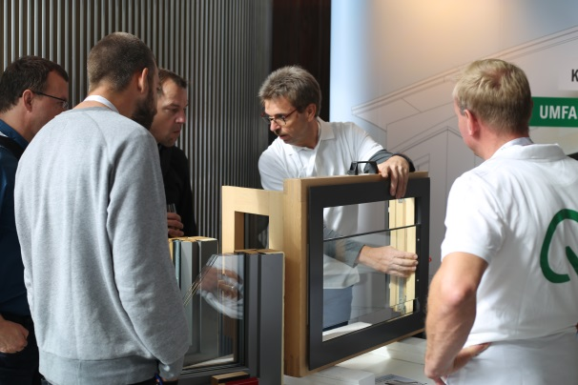 | Bild 02  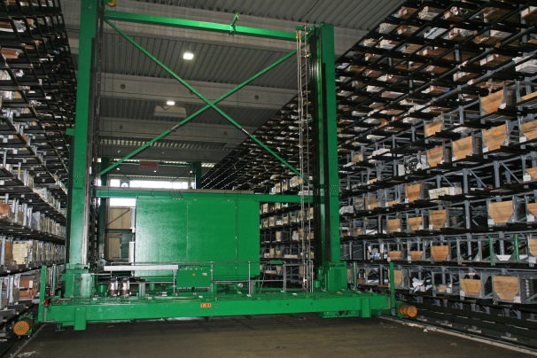
Die Experten von VBH beraten seit über 30 Jahren ihre Kunden fundiert in der Holz-Metall-Konstruktion – direkt vor Ort oder wie hier auf den VBH Technikforen. | Das Hochregallager am Standort Ilsfeld bietet Platz für 1.300 Kassetten mit Langgütern bis 6 m Länge. Insgesamt sind mehrere tausend Artikel für den Holz-Metall-Bereich bei VBH ständig tagesaktuell verfügbar.

Den Text und das Bildmaterial finden Sie zum Download unter www.vbh.de.

